**Практическая работа №7**

Тема: Тестирование работы сети

Цель: Научиться тестировать работу сети

Ход работы:

1. Ознакомился с теоретической частью.
2. Выполнил задания практической части.
3. Оформил отчет, ответил на вопросы.

Задание 1.

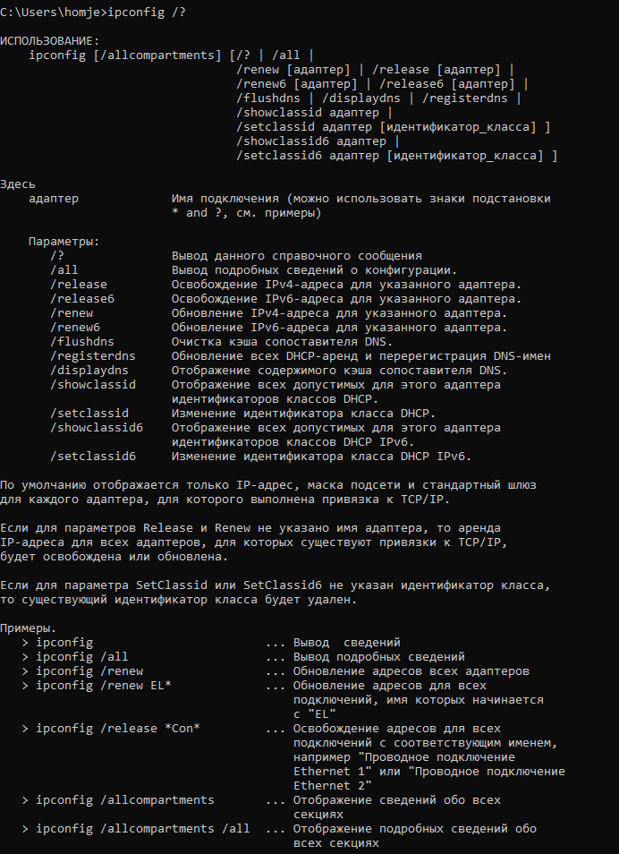

Рисунок 7.1 – Скриншот выполнения задания

Задание 2.



Рисунок 7.2 – Скриншот выполнения задания

Задание 3.

Таблица 7.1 – Таблица к заданию под номером 3

|  |  |
| --- | --- |
| Имя хоста | DESKTOP-0SNMFUL |
| IP-адрес | 192.168.1.107 |
| Маска подсети | 255.255.255.0 |
| Основной шлюз | 192.168.1.1 |
| Используется ли DHCP (адрес DHCP-сервера) | 192.168.1.1 |
| Описание адаптера | Realtek PCIe GBE Family Controller |
| Физический адрес сетевого адаптера | 00-FF-04-41-3C-69 |
| Адрес DNS-сервера | 8.8.8.8 |
| Адрес WINS-сервера | - |

Задание 4.

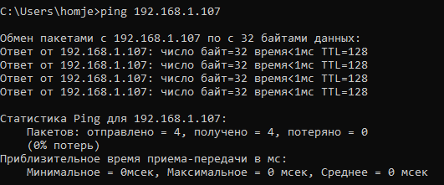

Рисунок 7.3 – Скриншот выполнения задания 4

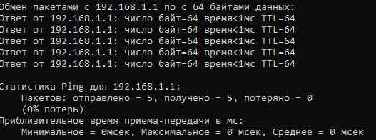

Рисунок 7.4 – Скриншот выполнения задания 4

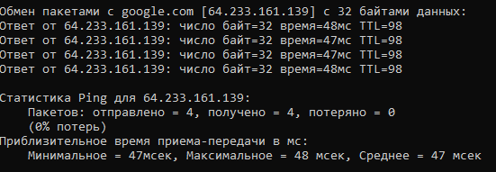

Рисунок 7.5 – Скриншот выполнения задания 4

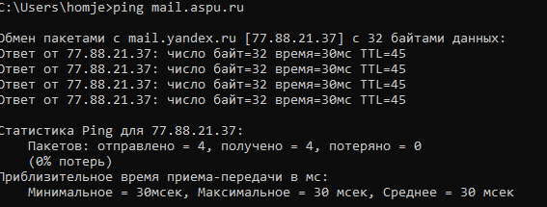

Рисунок 7.6 – Скриншот выполнения задания 4

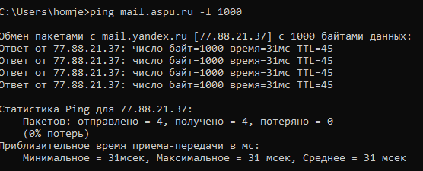

Рисунок 7.7 – Скриншот выполнения задания 4

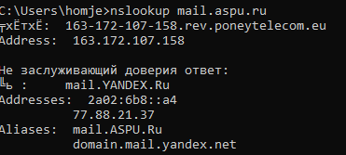

Рисунок 7.7 – Скриншот выполнения задания 4

Задание 5.

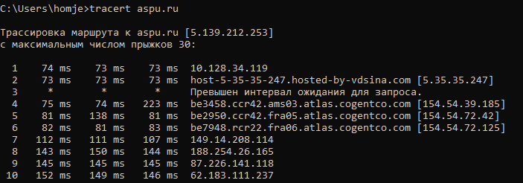

Рисунок 7.8 – Скриншот выполнения задания 5

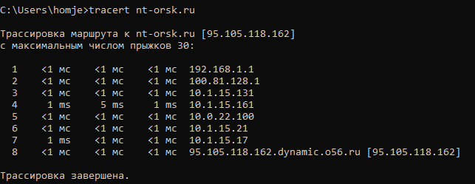

Рисунок 7.9 – Скриншот выполнения задания 5

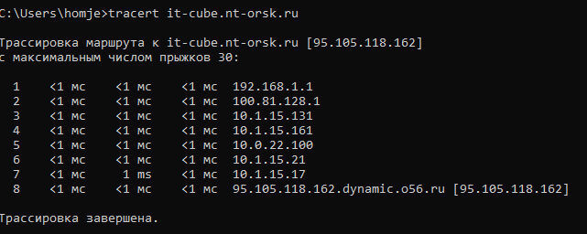

Рисунок 7.10 – Скриншот выполнения задания 5

Задание 6.

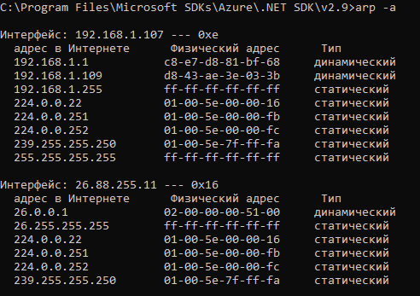

Рисунок 7.11 – Скриншот выполнения задания 6



Рисунок 7.12 – Скриншот выполнения задания 6

Задание 7.

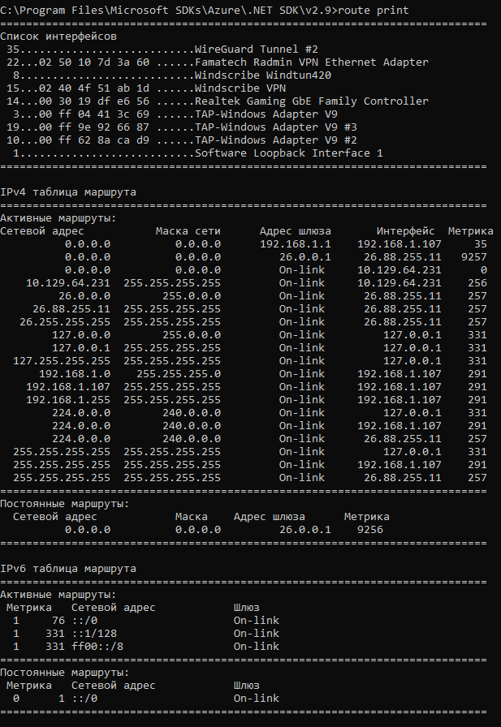

Рисунок 7.13 – Скриншот выполнения задания 7

Задание 8.

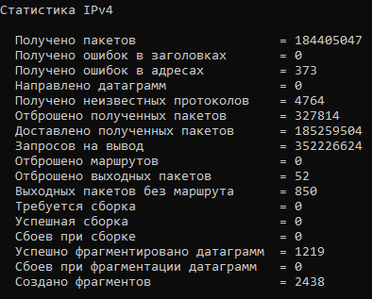

Рисунок 7.14 – Скриншот выполнения задания 8

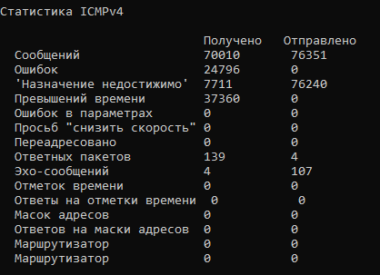

Рисунок 7.15 – Скриншот выполнения задания 8

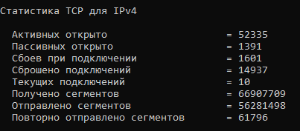

Рисунок 7.16 – Скриншот выполнения задания 8

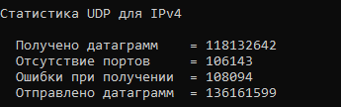

Рисунок 7.17 – Скриншот выполнения задания 8

Вывод: Научился работать с сетевыми утилитами в командной строке